Vanpasone   
SASSADY

**Cahier initialisation Plague**

Principe du jeu :

Le but du jeu est d’infecter et de tuer tout le monde sans qu’un vaccin ne soit créé pour sauver l’humanité. Pour cela, il faudra tout d’abord infecter une première personne, le patient zéro, dans un pays de notre choix, cette personne va alors infecter les personnes autour de lui jusqu’à infecter tout le pays et se répandre à travers le monde. Pour que la maladie infecte et tue tout le monde, il faut l’améliorer en fonction des pays et de leur contraintes, par exemple pour les pays chauds, il faudra augmenter la résistance de la maladie à la chaleur, pour son expansion dans les villes, favoriser les animaux tels que les rats pour porter la peste.

Généralement en haut à droite, il y a une date qui évolue, le premier jour étant le commencement de l’infection. Chaque jour des personnes sont infectées ou tuées. Il y a aussi une autre fonctionnalité importante : Les News. Ce sont des nouvelles mondiales, des actualités qui peuvent nuire ou améliorer la propagation de la peste, ou alors, juste tuer des personnes à cause de catastrophes naturelles. Ce sont des événements aléatoires qui peuvent être en lien direct ou avoir des conséquences sur la peste.

A la fin, toute la population doit être infectée et doit être tuée par des symptômes que nous avons choisis. Chaque symptôme peut être amélioré pour améliorer sa mortalité et tuer plus de personnes par jour, avant que le vaccin ne soit créé et guérisse tout le monde. Le score final dépend de si on a réussi ou pas à tuer toute la population, et si c’est le cas, le nombre de jour et l’avancée du vaccin pour contrer la peste.



-Infection bio war free

Le premier jeu est donc Infection Bio War (free) sur iPhone. Le jeu est plutôt coloré malgré le principe assez sombre. On peut y voir une carte du monde qui devient de plus en plus rouge à chaque personne infectée. Chaque pays ou partie du monde possède une population avec un nombre d’infecté et de personnes saines. On peut y voir aussi le monde dans sa globalité avec tous les pays et leur nombre d’infectés, de personnes saines et le nombre de morts avec une barre légendée. Les points d’ADN pour améliorer le virus augmente très rapidement. On peut donc facilement améliorer le virus pour qu’il soit plus infectieux ou plus mortel.

Différents niveaux sont disponibles :

-Easy

-Normal

-Hard

-Frenzy (Difficultés

-Cheats (pour essayer de nouvelles capacités pour le virus)

Ci-dessous, quelques images du jeu :

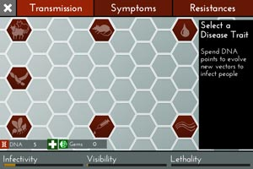

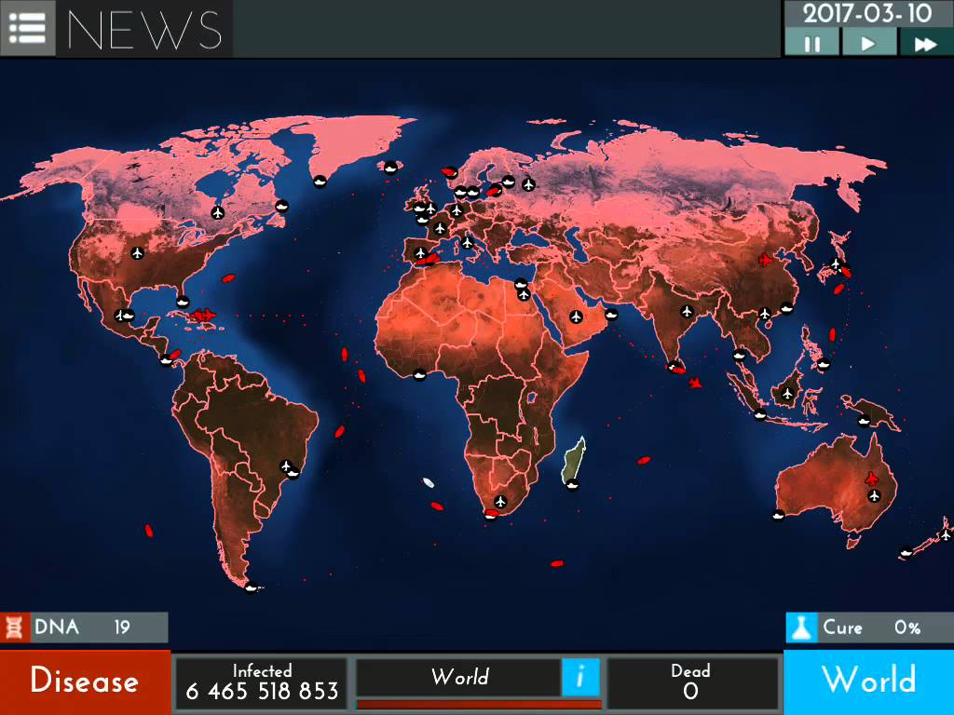

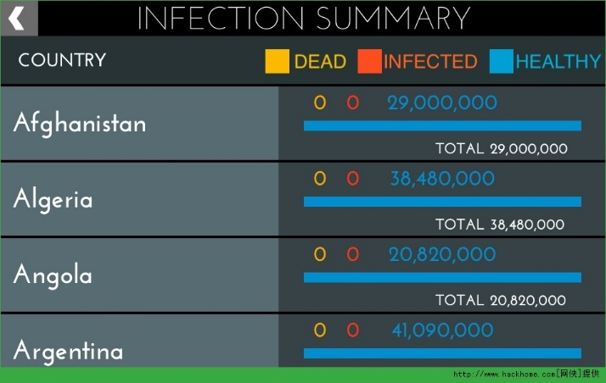



-Plague Inc Evolved

Le deuxième jeu est le jeu original, Plague Inc Evolved, avec aussi de beaux graphismes et une bonne ergonomie. Le thème du menu principal est entouré de rouge et plutôt sombre, contrairement au moment où on est en jeu, les couleurs sont plus claires. Contrairement au jeu précédent, les infectés apparaissent sous formes de points rouges dans le pays, on voit mieux l’expansion de la peste à travers le monde. Les actualités arrêtent le jeu et apparaissent au milieu de l’écran pour nous prévenir. Cette version du jeu comporte également un menu multi-joueurs en Coop ou en VS, c’est un compétitif où l’on peut voir quel joueur étend sa peste le plus rapidement et tue le plus vite sans que le vaccin ne soit créé.

Pour voir les statistiques du mondes, il y a des graphiques et des diagrammes disponibles où le pourcentage d’infectés, de personnes saines et de morts sont indiqués ainsi que l’avancée du remède. Les points d’ADN sont gagnés plus difficilement, il faut donc avoir une meilleure stratégie pour pouvoir éliminer tous les humains. Contrairement au premier jeu, on peut aussi voir la maladie dans sa globalité avec toutes les améliorations faites, et donc ce qu’elle contient, avec ses statistiques, combien de personnes elle infecte et tue quotidiennement. Il y aussi une fonctionnalité qui permet de voir précisément l’avancée du vaccin avec les pays qui contribuent à son évolution et d’autres données concernant les pays et l’infection.

Il y a aussi une fonctionnalité originale, qui est la création de scénarios, ce qui permet aux joueurs de jouer avec soit différents types de maladies (Grippes simiennes, Vampire), ou alors différents types d’extinction, par exemple des virus informatiques qui affectent des ordinateurs et autres scénarios originaux).

Plusieurs niveaux sont accessibles :

-Casual

-Normal

-Brutal

-Mega-Brutal

Ci-dessous des images du jeu :

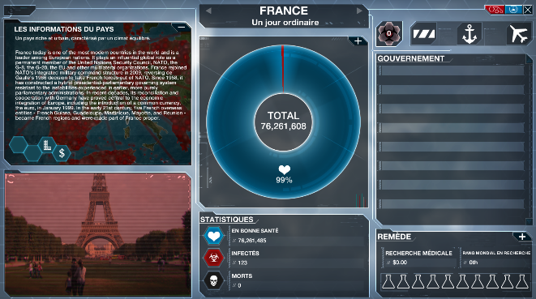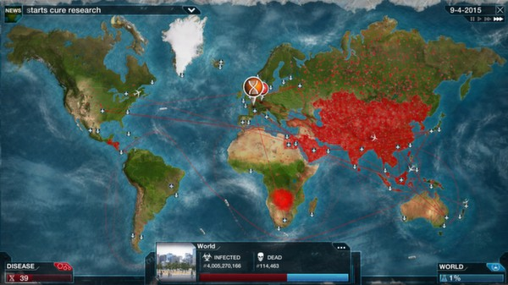

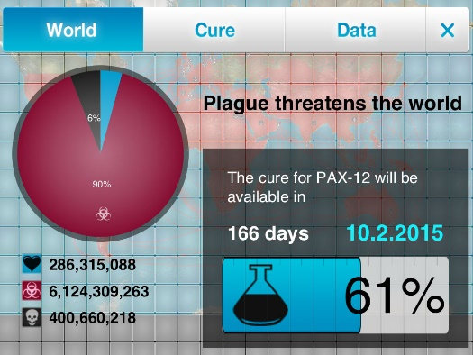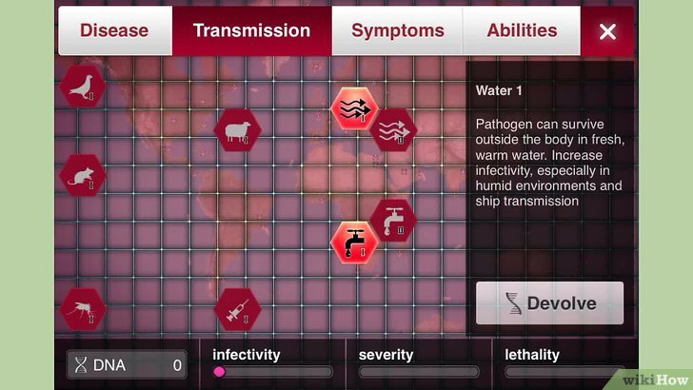

Ce qu’ils ont en commun :

Beaucoup de choses rapprochent ces 2 jeux, leurs fonctionnalités, leurs graphismes, leurs Gameplay, thème assez coloré. Chaque jeu contient des améliorations de la maladie concernant la transmission, les symptômes, les résistances. Les images d’améliorations sont très ressemblantes, moutons pour le bétail, des oiseaux, rats, insectes et autres images. Des bonus d’ADN permettent d’augmenter plus rapidement le nombre de points à dépenser dans les améliorations du virus. Ces bonus sont dus à différents facteurs :

-Un nouveau pays infecté

-Evènement aléatoire qui apparait dans les pays infectés

D’autres bulles apparaissent en jeu, des bulles où des erlenmeyers bleus servent à avancer la recherche du vaccin, il faut les éclater pour ralentir les avancées de la recherche. Les points d’ADN augmentent au fur et à mesure que l’infection progresse. Les parties se terminent lorsque le vaccin a été trouvé et se propagent jusqu’à la guérison de la population restante (défaite), ou lorsque toute la population a été totalement éradiquée.

Pourquoi ces jeux ?

J’ai choisi ces jeux car ce sont des jeux complets qui représentent parfaitement l’univers du jeu, toutes les fonctionnalités y sont présentes, et se ressemblent beaucoup.

Les 2 jeux ont des beaux graphismes et sont plutôt simples à comprendre, on s’adapte vite au jeu, il y a une bonne ergonomie, on a accès à toutes les fonctionnalités facilement et on peut voir comment fonctionne le jeu.

-Description du jeu avec fonctionnalités :

Le jeu est composé d’une carte du monde avec certains pays comme France, Etats-Unis, ou des parties du monde (Asie du Sud-Est, Afrique centrale), il y a des aéroports et des ports représentés par des petites icones sur la carte, dans certains pays qui permettent de relier des pays par voie aérienne et maritime.

Des avions partent d’un aéroport et arrivent vers un aéroport aléatoire de la carte (sauf lui-même), pour les bateaux c’est la même chose, ils partent d’un port et arrivent vers un port aléatoire de la carte.

On peut choisir la difficulté ou le type de peste, que ce soit une bactérie, un virus, un parasite, un ver ou même des champignons, le Gameplay et les améliorations varient en fonction des types de maladies.

Une infection peut commencer dans n’importe quel pays choisi par le joueur, on ne peut infecter qu’une personne dans un seul pays pour le mode basique.

Les améliorations de la maladie ont une conséquence sur le jeu :   
Si les modes de transmissions sont améliorés et que les pays correspondent à ces critères, l’infection se propagera plus rapidement, même chose pour les résistances. Pour les symptômes, c’est différent, ils peuvent muter par eux-mêmes, sans que le joueur ne dépense de point d’ADN, dans certains cas, on peut annuler leur évolution, et alors la continuer, mais cela peut nous couter des points d’ADN.

Il faut que toute la population soit tuée pour gagner la partie, et que le vaccin ne soit pas déployé.

Chaque pays peut posséder des frontières, des aéroports, et des ports. Ces derniers peuvent être ouverts ou fermés en fonction de l’importance de l’infection et des symptômes (nombre de morts causées par la peste), par exemple, si tout le monde est infecté mais que personne n’a de symptômes, il est inutile de fermer ces frontières, aéroports et ports.

On peut mettre pause, accélérer le temps, voir la date, la barre de progression de la maladie dans le monde ou dans les pays sélectionner par le joueur, le nombre de points d’ADN disponible.

Des actualités apparaissent aléatoirement, ce qui peut avoir une conséquence en jeu, par exemple des catastrophes naturelles peuvent tuer des personnes, et d’autres conséquences sur la propagation du virus, par exemple une migration importante d’oiseau, qui va permettre une plus rapide infection si on a amélioré la transmission par les oiseaux.

On peut aussi voir l’avancée du vaccin si les chercheurs découvrent le vaccin.

Des alertes apparaissent souvent pour annoncer une actualité, des infections dans différents pays, des chercheurs qui font des avancées pour la vaccin dans certains pays.

-User Story

#1 : Création d’une carte monde

#2 : Création d’un virus et de ses différents types

#3 : Création d’un menu principal

#4 : Création des améliorations du virus

#5 : Création de ports et d’aéroports sur la carte